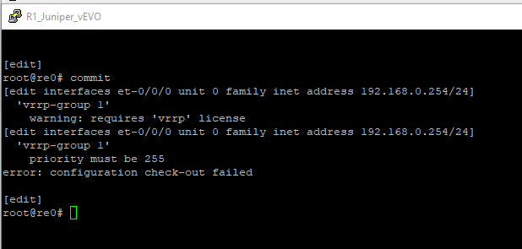
Коллеги, у меня не получилось найти бесплатный образ JunOS с vrrp, его либо нет либо он требует лицензии этот протокол. Может есть у кого?
Текстом конечно можно, но это не интересно
R1 — конфигурация

cli
configure

set system host-name R1
set system root-authentication plain-text-password

# Локальная сеть и VRRP
set interfaces ge-0/0/0 unit 0 family inet address 192.168.0.1/24
set interfaces ge-0/0/0 unit 0 family inet vrrp-group 1 virtual-address 192.168.0.254
set interfaces ge-0/0/0 unit 0 family inet vrrp-group 1 priority 110
set interfaces ge-0/0/0 unit 0 family inet vrrp-group 1 preempt

# Интерфейс к NGFW
set interfaces ge-0/0/1 unit 0 family inet address 10.1.0.1/30

# Дефолтный маршрут через NGFW
set routing-options static route 0.0.0.0/0 next-hop 10.1.0.2

commit

R2 — конфигурация

cli

set system host-name R2
set system root-authentication plain-text-password

# Локальная сеть и VRRP
set interfaces ge-0/0/0 unit 0 family inet address 192.168.0.2/24
set interfaces ge-0/0/0 unit 0 family inet vrrp-group 1 virtual-address 192.168.0.254
set interfaces ge-0/0/0 unit 0 family inet vrrp-group 1 priority 100
set interfaces ge-0/0/0 unit 0 family inet vrrp-group 1 preempt

# Интерфейс к NGFW
set interfaces ge-0/0/1 unit 0 family inet address 10.2.0.1/30

# Дефолтный маршрут через NGFW
set routing-options static route 0.0.0.0/0 next-hop 10.2.0.2

commit

R3 — конфигурация

cli

set system host-name R3
set system root-authentication plain-text-password

# Локальная сеть и VRRP
set interfaces ge-0/0/0 unit 0 family inet address 192.168.0.3/24
set interfaces ge-0/0/0 unit 0 family inet vrrp-group 1 virtual-address 192.168.0.254
set interfaces ge-0/0/0 unit 0 family inet vrrp-group 1 priority 90
set interfaces ge-0/0/0 unit 0 family inet vrrp-group 1 preempt

# Интерфейс к NGFW
set interfaces ge-0/0/1 unit 0 family inet address 10.3.0.1/30

# Дефолтный маршрут через NGFW
set routing-options static route 0.0.0.0/0 next-hop 10.3.0.2

commit

